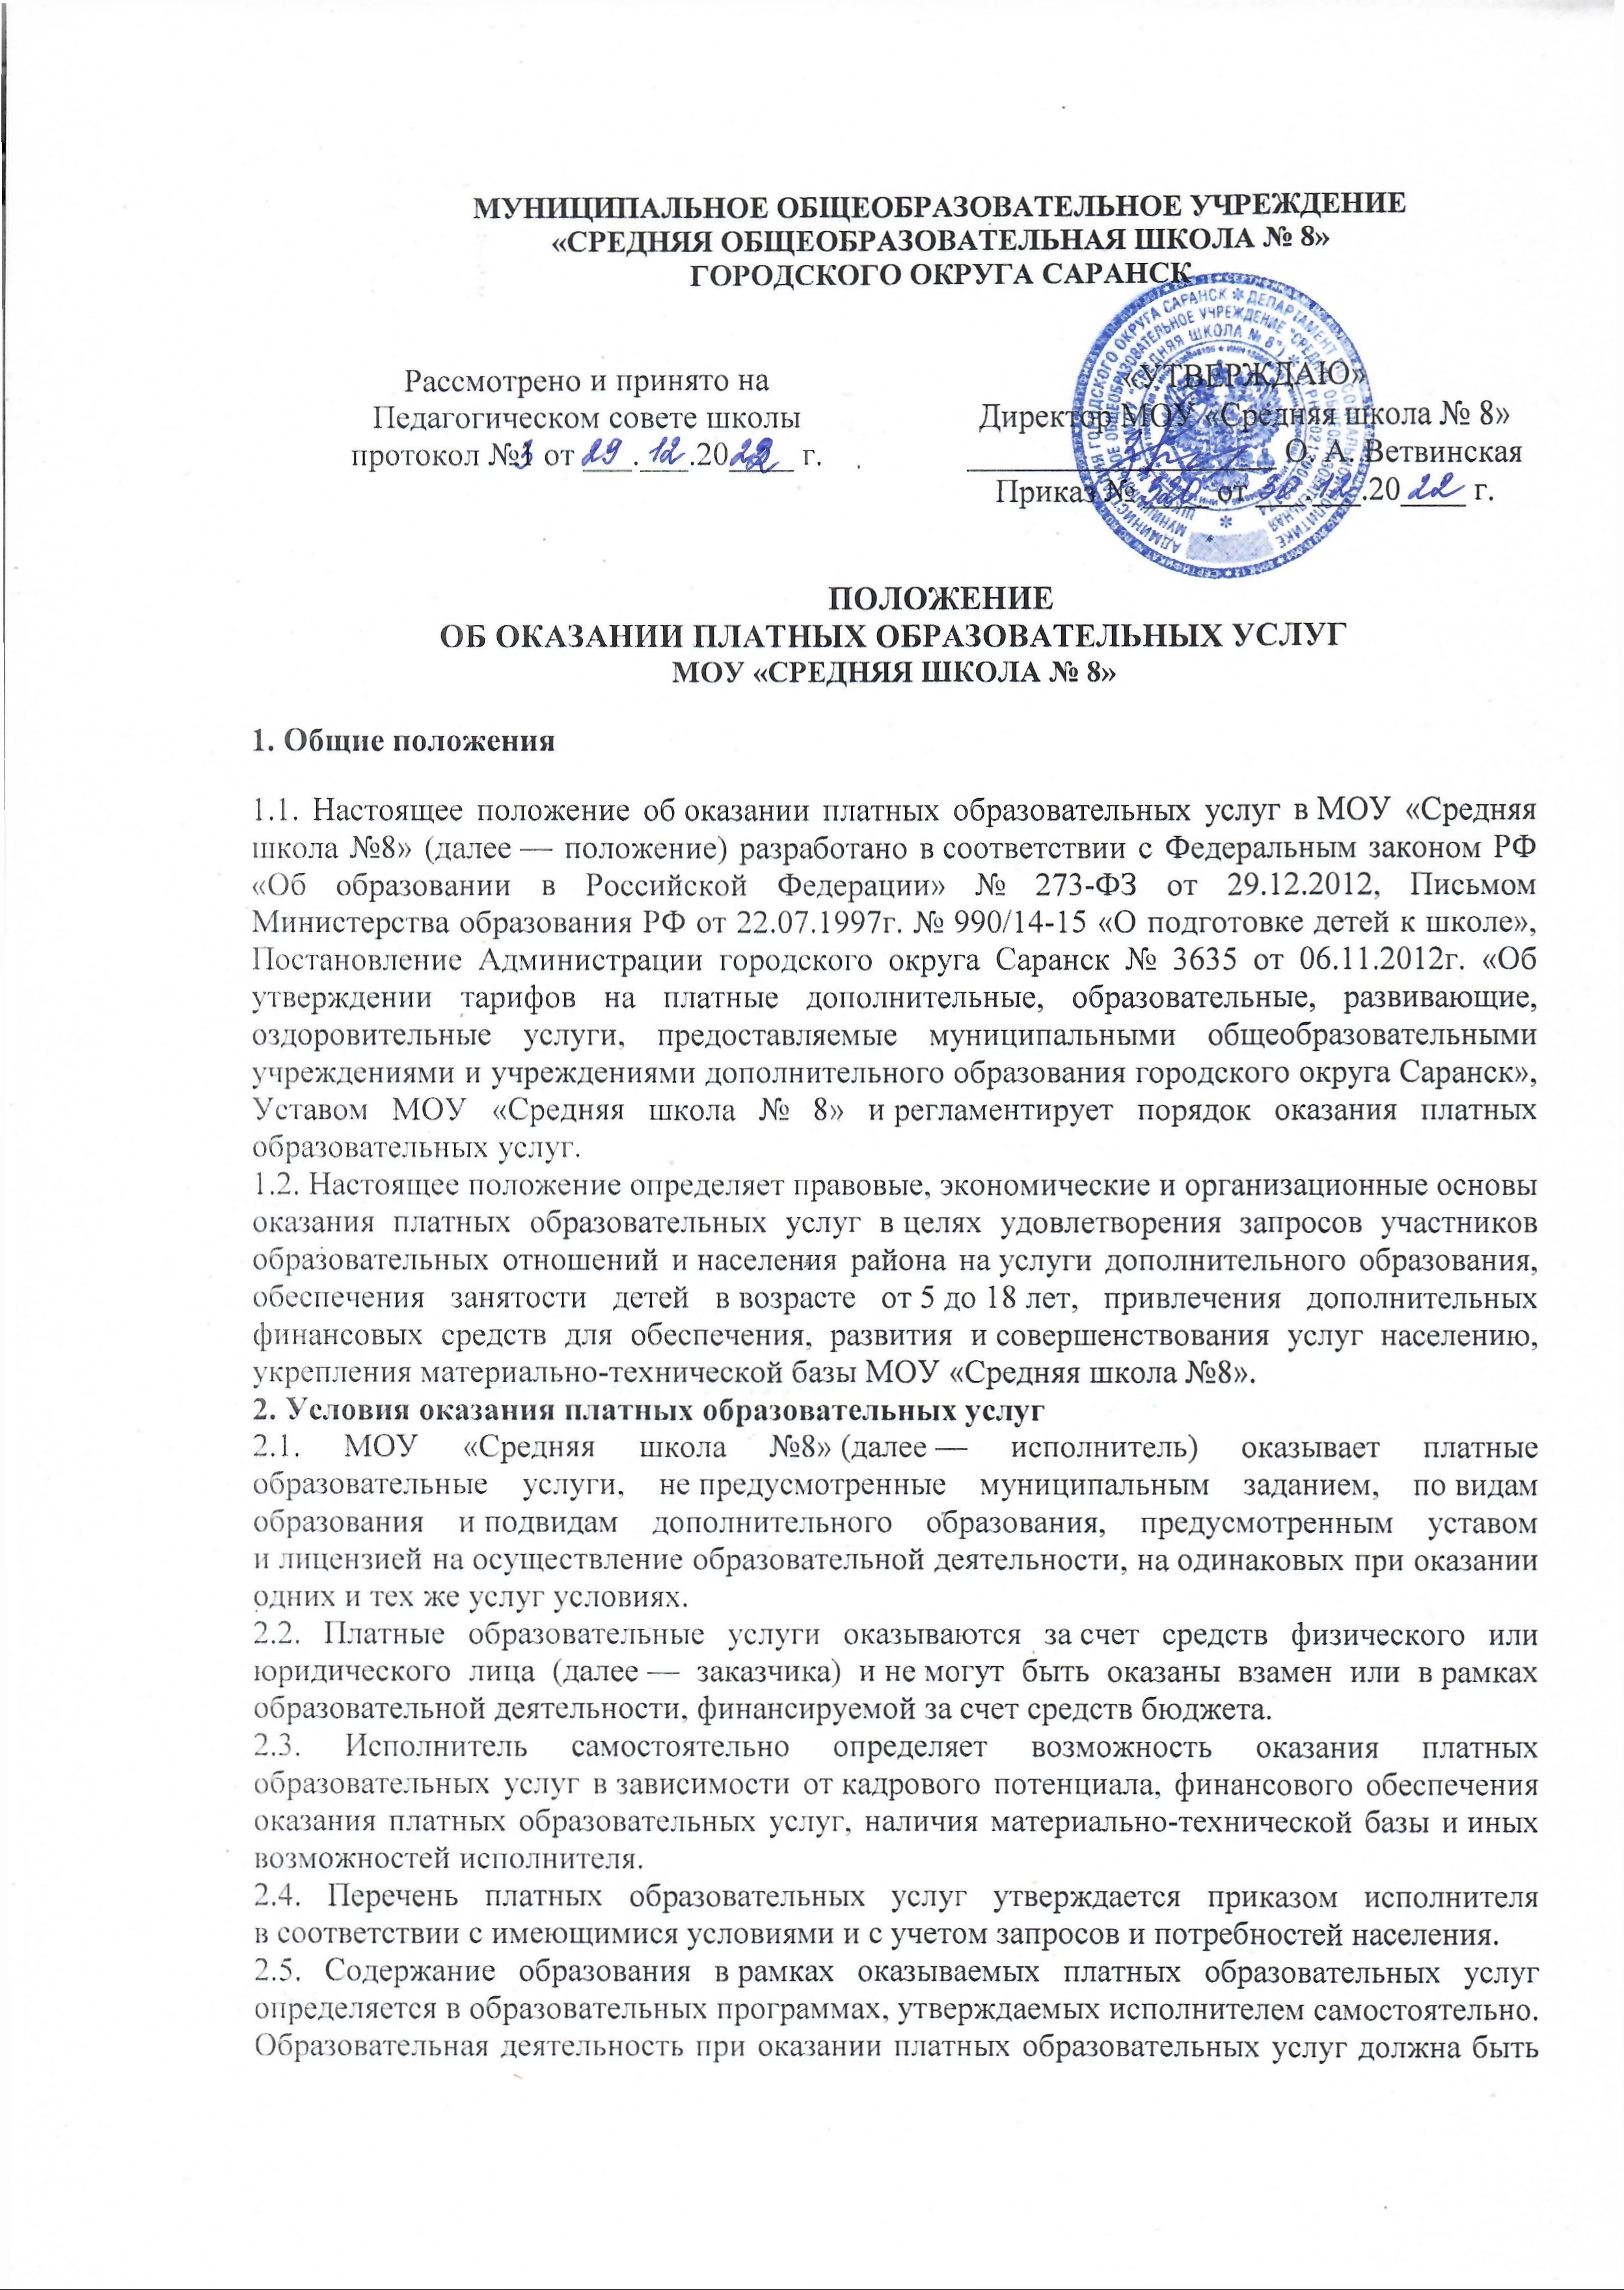
направлена на формирование и развитие творческих способностей детей и взрослых, удовлетворение их индивидуальных потребностей в интеллектуальном, нравственном и физическом совершенствовании, формирование культуры здорового и безопасного образа жизни, укрепление здоровья, а также на организацию их свободного времени.
2.6. Отказ заказчика от предлагаемых ему платных образовательных услуг не может быть причиной изменения объема и условий уже предоставляемых исполнителем образовательных услуг.
2.7. Основанием для оказания платных образовательных услуг является заключенный между заказчиком и исполнителем договор.
2.8. Доход от оказания платных образовательных услуг и приобретенное за счет этих доходов имущество поступают в самостоятельное распоряжение исполнителя и используются в порядке и на условиях, установленных локальным нормативным актом исполнителя.
3. Стоимость платных образовательных услуг
3.1. МОУ «Средняя школа № 8» предоставляет платную дополнительную образовательную, развивающую, услугу на основании Тарифов на платные дополнительные образовательные, развивающие, оздоровительные услуги, предоставляемые муниципальными общеобразовательными учреждениями и учреждениями дополнительного образования городского округа Саранск, утвержденных Постановлением Администрации г.о. Саранск от 06.11.2012г. №3635 и утверждается в российских рублях приказом исполнителя.
3.3. Утвержденная стоимость платных образовательных услуг может быть изменена как в сторону увеличения, так и в сторону уменьшения на основании на основании изменения Тарифов на платные дополнительные образовательные, развивающие, оздоровительные услуги, предоставляемые муниципальными общеобразовательными учреждениями и учреждениями дополнительного образования городского округа Саранск, утвержденных Постановлением Администрации г.о. Саранск, но не чаще чем один раз в год при заключении дополнительного соглашения заказчика и исполнителя.
3.4. Порядок и сроки оплаты платных образовательных услуг определяются договором.
4. Информация об услугах
4.1. Информация о платных образовательных услугах, оказываемых исполнителем, а также иная информация, предусмотренная законодательством Российской Федерации об образовании, размещается на официальном сайте исполнителя в сети Интернет по адресу https://shkola8saransk-r13.gosweb.gosuslugi.ru/ и (или) официальная страница образовательного учреждения ВКОНТАКТЕ https://vk.com/school8.saransk, на информационных стендах в местах осуществления образовательной деятельности.
4.2. Ответственность за актуальность и достоверность информации о платных образовательных услугах несет должностное лицо, назначенное приказом руководителем исполнителя.
5. Порядок заключения договоров
5.1. Договор заключается в простой письменной форме и содержит сведения, предусмотренные законодательством Российской Федерации об образовании.
5.2. Договор может быть заключен только с совершеннолетним лицом либо лицом, достигшим 14-летнего возраста и объявленным полностью дееспособным в порядке, предусмотренном законодательством Российской Федерации.
5.3. Для заключения договора с заказчиком — физическим лицом последний представляет документ, удостоверяющий личность, и иные документы, предусмотренные локальным нормативным актом исполнителя для зачисления на обучение по дополнительным образовательным программам.
5.4. Для заключения договора с заказчиком — юридическим лицом последний представляет: заверенную копию учредительных документов; заверенную копию документа, подтверждающего полномочия лица, подписывающего договор от имени заказчика; документы, предусмотренные локальным нормативным актом исполнителя для зачисления на обучение по дополнительным образовательным программам.
5.5. Факт ознакомления обучающегося и (или) его родителей, законных представителей с уставом, лицензией на осуществление образовательной деятельности, образовательными программами и другими документами, регламентирующими организацию и осуществление образовательной деятельности, права и обязанности обучающихся, фиксируется в заявлении о приеме на обучение по дополнительным образовательным программам.
5.6. Договор заключается в двух идентичных экземплярах, один из которых находится у исполнителя, другой — у заказчика.
6. Основания возникновения, изменения и прекращения образовательных отношений
6.1. Прием на обучение по платным образовательным программам осуществляется в течение учебного года при наличии свободных мест в соответствии с правилами приема на обучение по дополнительным образовательным программам, утвержденными исполнителем.
6.2. Образовательные отношения изменяются в случае изменения условий получения обучающимся образования, которые повлекли за собой изменение взаимных прав и обязанностей заказчика, исполнителя и обучающегося.
6.3. Основанием изменения образовательных отношений является приказ исполнителя. Исполнитель издает приказ на основании внесения соответствующих изменений в заключенный договор не позднее 3 (трех) рабочих дней с момента заключения дополнительного соглашения к договору.
6.4. Образовательные отношения с обучающимися прекращаются по основаниям, предусмотренным законодательством Российской Федерации об образовании, а также в связи с: просрочкой оплаты стоимости платных образовательных услуг; невозможностью надлежащего исполнения обязательств по оказанию платных образовательных услуг вследствие действий (бездействия) обучающегося.
6.5. В случае досрочного расторжения договора по инициативе заказчика на основании его письменного заявления главный бухгалтер осуществляет сверку расчетов с заказчиком по договору на дату расторжения договора в день получения заявления о расторжении договора по инициативе заказчика.
При наличии задолженности по оплате главный главный бухгалтер уведомляет ответственного за организацию платных образовательных услуг о сумме задолженности. Ответственный за организацию платных образовательных услуг незамедлительно направляет заказчику письменное уведомление с указанием суммы задолженности на дату расторжения договора и сроков ее погашения.
6.6. В случае досрочного расторжения договора по инициативе исполнителя главный бухгалтер осуществляет сверку расчетов с заказчиком по договору на дату расторжения договора в день расторжения договора с заказчиком.
При наличии задолженности по оплате главный бухгалтер уведомляет ответственного за организацию платных образовательных услуг о сумме задолженности.
Ответственный за организацию платных образовательных услуг направляет заказчику письменное уведомление о расторжении договора в одностороннем порядке в день расторжения договора. В уведомлении указываются: пункт договора, на основании которого принято решение о расторжении договора в одностороннем порядке; сумма задолженности по оплате на дату расторжения договора и срок ее погашения (при наличии задолженности).
7. Порядок организации образовательного процесса
7.1. Исполнитель оказывает платные образовательные услуги в соответствии с образовательной программой (частью образовательной программы) и условиями договора.
7.2. Освоение образовательной программы (части образовательной программы), соблюдение Правил внутреннего распорядка обучающихся, расписания занятий платных образовательных услуг являются обязательными для обучающихся и их родителей (законных представителей).
7.3. Платные образовательные услуги могут оказываться в той форме обучения, которая определена в утвержденной образовательной программе.
7.4. Платные образовательные услуги могут реализовываться с применением электронного обучения и (или) дистанционных образовательных технологий.
7.5. Обучающиеся, зачисленные на обучение по договорам об оказании платных образовательных услуг, пользуются академическими правами наравне с обучающимися по основным образовательным программам, финансовое обеспечение которых осуществляется за счет средств бюджета.
7.6. Платные образовательные услуги оказываются в группах. Наполняемость групп и возрастная категория обучающихся в группе зависят от направленности образовательной программы и устанавливаются исполнителем в соответствии с требованиями санитарных норм и правил. Комплектование групп исполнитель осуществляет самостоятельно.
8. Контроль за оказанием платных образовательных услуг
8.1. Контроль за соблюдением требований законодательства, предъявляемых к платным образовательным услугам, и настоящего положения осуществляют руководитель и заместитель руководителя по АХЧ исполнителя.
8.2. Контроль за надлежащим исполнением договора в части организации и оказания в полном объеме платных образовательных услуг осуществляет ответственный за организацию платных образовательных услуг, назначаемый приказом руководителя.
8.3. Контроль за своевременной оплатой стоимости обучения заказчиком осуществляет главный бухгалтер исполнителя.

